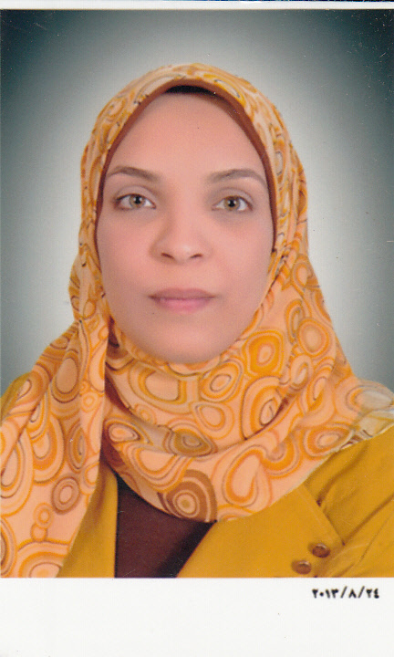
مروة محمد حسين حسن

مدرس مساعد بقسم التشريح والانسجه و الاجنه، كلية الطب البيطرى، جامعة أسيوط

العنوان الحالى | جمهورية مصر العربية - اسيوط - جامعه اسيوط - كلية الطب البيطري - قسم التشريح والانسجة والاجنة
الموبايل | 01063455235
تليفون المنزل | 2299975
البريد الالكترونى | marwahussein60@yahoo.com  marwa.hassan1@vet.au.edu.eg

- بكالوريوس، 2007

الدرجات العلمية :
- مدرس مساعد بقسم التشريح والانسجه و الاجنه، كلية الطب البيطرى، جامعة أسيوط، 2011
- معيد بقسم التشريح والانسجه و الاجنه، كلية الطب البيطرى، جامعة اسيوط، 2007

